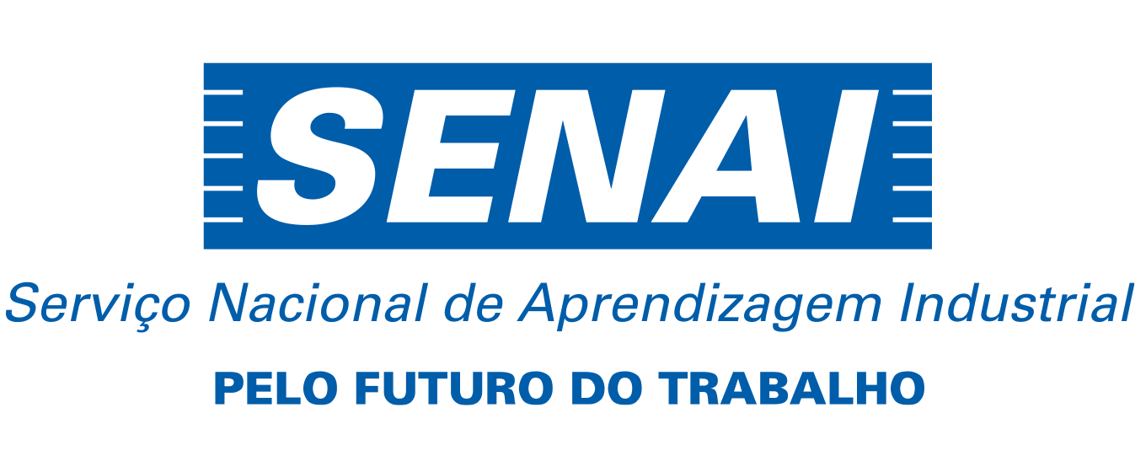

senai – Serviço Nacional de Aprendizagem Industrial

Centro de Formação Profissional Gerson Dias

Ana Carolina Costa Chaves e Washington Brito Miguel

**ISO 14001:2015**

Pedro Leopoldo

2024

**ISO 14001:2015**

Trabalho apresentado ao – SENAI – Serviço Nacional de Aprendizagem Industrial – Centro de Formação Profissional Gerson Dias, como requisito de pontuação da Unidade Curricular Prática Profissional Simulada.

**Tutor: Anderson Carlos Silva**

Pedro Leopoldo

2024



senai – Serviço Nacional de Aprendizagem Industrial

Centro de Formação Profissional Gerson Dias

Trabalho intitulado “ISO 14001:2015”, de autoria dos (as) Alunos (as) Ana Carolina Costa Chaves e Washington Brito Miguel, analisado, avaliado e aprovado pelo Tutor:

___________________________________________

Anderson Carlos Silva – SENAI/CFP/GD

Nota: __________

Pedro Leopoldo, ______ / _____________________/ _______

Av. Coronel Juventino Dias, 856 – Centro – Pedro Leopoldo, MG – 33600-000 – Brasil – Tel.: (031) 3662-3615

**1 INTRODUÇÃO**

Atualmente, o mundo vivencia várias situações de degradação e poluição ambiental. Nos aspectos gerais de poluição, há vários países que poluem mais que o Brasil. Um estudo realizado pelo WWF Brasil em maio de 2019 constatou que o Brasil ocupou o 4° lugar entre os países que mais poluem com plástico, Dados publicados em 2021 pelo [Our World In Data](https://www.cnnbrasil.com.br/saude/brasil-e-o-sexto-pais-que-mais-descarta-plasticos-no-mar/) mostram que o Brasil em 2019 ocupou o 6° lugar entre os países que mais poluem os oceanos e de acordo com a medição anual feita pelo  IQAir de 2018 à 2023 o Brasil ocupou o 83° lugar entre os países que mais poluem o ar.

A ISO 14001:2015 é uma certificação internacional. Ela é considerada o mais importante sistema de gestão ambiental, sendo uma ferramenta dentro da gestão para prevenir e mitigar a poluição e melhorar as condições socioambientais.

**Problematização:**

Ao pesquisar sobre a ISO 14001:2015, percebe-se que no Brasil poucas empresas possuem a certificação da ISO 14001:2015.

De acordo com dados do painel mapa de empresas do site gov.br, atualmente existem 21.095.654 empresas ativas, deste total 1.400.963 são empresas de médio e grande porte (6,64%), e o restante são empresas de pequeno porte e micro (93,36%).

De acordo com dados do website CERTIFIQ.INMETRO atualmente existem apenas 1.867 empresas certificadas com a ISO 14001:2015.

A Associação Brasileira de Avaliação de Conformidade (ABRAC) nos traz a informação de uma pesquisa divulgada pela CNN Brasil em que se constatou que 75% das empresas brasileiras não possuem certificação ambiental ou social.

Podemos perceber uma baixa adesão das empresas à esta norma. Diante disso buscamos entender os motivos da não adesão da ISO 14001:2015.

**Hipótese:**

Será que, a implantação e a certificação da ISO 14001:2015 é viável para as empresas?

**Objetivo Geral**

Analisar a viabilidade da implantação e certificação da ISO 14001:2015.

**2 METODOLOGIA**

Foi realizada uma pesquisa bibliográfica, documental e de campo.

Pesquisou-se em relatórios públicos a quantidade de empresas ativas, a quantidade de certificações ISO 14001:2015 válidas no Brasil.

Em bibliografias e pesquisas anteriores foi pesquisado: a quantidade de empresas brasileiras que não possuem certificação ambiental ou social; a definição da ISO; os requisitos e as orientações de uso da norma ISO 14001:2015, a sua relevância, os objetivos, e as dificuldades que as empresas têm para implanta-la.

Através de um questionário com 11 perguntas fechadas e objetivas foi realizada uma pesquisa de campo através do Google Forms com o intuito de analisar a viabilidade da implantação e certificação da ISO 14001:2015. Cinco empresas de diferentes seguimentos e portes, que possuem e não possuem a certificação, responderam ao questionário.

|  |  |  |  |
| --- | --- | --- | --- |
| **Tipo de pesquisa segundo os objetivos** | **Tipo de pesquisa segundo os procedimentos de coleta** | **Tipo de pesquisa segundo as fontes de informação** | **Tipo de pesquisa segundo a natureza dos dados** |
| Exploratória e Descritiva | Levantamento de dados e Questionário | Bibliográfica, Documental e Campo | Quantitativa e Qualitativa |

**3 REFERENCIAL TEÓRICO**

**3.1 ISO - Organização Internacional para Padronização**

Em seu website a ISO se apresenta da seguinte forma:

A ISO é uma organização internacional independente e não governamental. Ela reúne especialistas globais para concordar sobre as melhores maneiras de fazer as coisas. Da [mudança climática](https://www.iso.org/climate-change)  e  [assistência médica](https://www.iso.org/healthcare) , à [gestão da qualidade](https://www.iso.org/quality-management) e  [inteligência artificial](https://www.iso.org/artificial-intelligence) , nossa missão é tornar a vida mais fácil, segura e melhor – para todos, em todos os lugares. (ISO,2024)

**3.2 ISO 14001:2015 - Sistemas de gestão ambiental**

A ISO 14001:2015 declara a relevância de um sistema de gestão ambiental:

Alcançar um equilíbrio entre o meio ambiente, a sociedade e a economia é considerado essencial para atender às necessidades do presente sem comprometer a capacidade das gerações futuras de atender às suas necessidades. O desenvolvimento sustentável como meta é alcançado ao equilibrar os três pilares da sustentabilidade.

As expectativas da sociedade por desenvolvimento sustentável, transparência e responsabilidade evoluíram com legislações cada vez mais rigorosas, pressões crescentes sobre o meio ambiente devido à poluição, uso ineficiente de recursos, gestão inadequada de resíduos, mudanças climáticas, degradação de ecossistemas e perda de biodiversidade.

Isso levou as organizações a adotarem uma abordagem sistemática à gestão ambiental, implementando sistemas de gestão ambiental com o objetivo de contribuir para o pilar ambiental da sustentabilidade. (ISO,2015)

**3.2.1 ISO 14001:2015 –** **Objetivo de um sistema de gestão ambiental**

A ISO 14001:2015 e o seu propósito:

O propósito desta Norma Internacional é fornecer às organizações uma estrutura para proteger o meio ambiente e responder às condições ambientais em mudança em equilíbrio com as necessidades socioeconômicas. Ela especifica requisitos que permitem que uma organização alcance os resultados pretendidos que ela define para seu sistema de gestão ambiental.

Uma abordagem sistemática à gestão ambiental pode fornecer à alta administração informações para construir sucesso a longo prazo e criar opções para contribuir para o desenvolvimento sustentável por meio de:

— proteger o meio ambiente através da prevenção ou mitigação de impactos ambientais adversos;

— mitigar o potencial efeito adverso das condições ambientais sobre a organização;

— auxiliar a organização no cumprimento das obrigações de conformidade;

— melhorar o desempenho ambiental;

— controlar ou influenciar a maneira como os produtos e serviços da organização são projetados, fabricados, distribuídos, consumidos e descartados usando uma perspectiva de ciclo de vida que pode evitar que os impactos ambientais sejam involuntariamente transferidos para outras partes do ciclo de vida;

— obter benefícios financeiros e operacionais que podem resultar da implementação de alternativas ambientalmente corretas que fortaleçam a posição de mercado da organização;

— comunicar informações ambientais às partes interessadas relevantes.

Esta Norma Internacional, assim como outras Normas Internacionais, não tem a intenção de aumentar ou alterar os requisitos legais de uma organização. (ISO,2015)

**3.2.2 ISO 14001:2015 – Fatores de sucesso**

A ISO 14001:2015 afirma “O sucesso de um sistema de gestão ambiental depende do comprometimento de todos os níveis e funções da organização, liderados pela alta gerência.” (ISO,2015)

A ISO 14001:2015 orienta que a adoção a norma por si só não garante resultados ambientais ótimos e também que o nível de complexidade do sistema pode variar dependendo do contexto da organização:

A adoção desta Norma Internacional, no entanto, não garantirá por si só resultados ambientais ótimos. A aplicação desta Norma Internacional pode diferir de uma organização para outra devido ao contexto da organização. Duas organizações podem realizar atividades semelhantes, mas podem ter diferentes obrigações de conformidade, compromissos em sua política ambiental, tecnologias ambientais e metas de desempenho ambiental, mas ambas podem estar em conformidade com os requisitos desta Norma Internacional.

O nível de detalhe e complexidade do sistema de gestão ambiental variará dependendo do contexto da organização, do escopo de seu sistema de gestão ambiental, de suas obrigações de conformidade e da natureza de suas atividades, produtos e serviços, incluindo seus aspectos ambientais e impactos ambientais associados. (ISO,2015)

**3.3 Nova Ambiental – o que é a ISO 14001:2015?**

A Nova Ambiental, uma empresa tratamento e destinação final de resíduos, publicou:

A certificação ISO 14001 é, provavelmente, a mais importante credencial de boas práticas ambientais de uma organização empresarial. Afinal, ela comprova a existência de um [Sistema de Gestão Ambiental](https://pt.wikipedia.org/wiki/Sistema_de_gest%C3%A3o_ambiental) ([SGA](https://pt.wikipedia.org/wiki/Sistema_de_gest%C3%A3o_ambiental)), proporcionando assim uma base para obter processos mais sustentáveis.

No caso das empresas brasileiras, a obtenção desse valioso selo verde passa pelo cumprimento da norma [NBR ISO 14001:2015 – Sistemas de Gestão Ambiental – Requisitos com Orientações para Uso](https://pt.wikipedia.org/wiki/ISO_14001).

Esta norma, que já passou por três atualizações (1996, 2004 e 2015) é editada pela [ABNT](https://www.abntcatalogo.com.br/) ([Associação Brasileira de Normas Técnicas](https://www.abntcatalogo.com.br/)) a partir da norma homônima instituída pela [Internacional Organization off Standardization](https://www.iso.org/home.html) ([ISO](https://www.iso.org/home.html)) – entidade que congrega 165 membros associados (órgãos de padronização e normalização).

De maneira geral, a ISO 14001 é um roteiro, de abordagem sistemática, que fornece orientações e os requisitos para a implementação de um Sistema de Gestão Ambiental (SGA), visando, na sequência, a conquista da certificação por meio de auditorias externas realizadas por organismos reconhecidos pelos seus membros associados. (Nova,2024)

**3.4 – Quais são os requisitos gerais para obter a ISO 14001? – Lista de Requisitos gerais para obter a ISO 14001**

Principais requisitos conforme o software AmbLegis:

Estabelecimento do Sistema de Gestão Ambiental: Desenvolvimento de um sistema que atenda às normas da ISO 14001 e vise a melhoria contínua do desempenho ambiental.

Definição e Documentação do Escopo: Esclarecimento das atividades, produtos e serviços da organização que interagem com o meio ambiente.

Documentação do Sistema: Criação de registros detalhados para assegurar a transparência e eficácia do sistema de gestão ambiental.

Implementação do Sistema: Aplicação prática das diretrizes e procedimentos documentados para gerenciar impactos ambientais.

Manutenção do Sistema: Garantia do funcionamento contínuo e eficaz do sistema, com atualizações periódicas conforme necessário.

Melhoria Contínua: Compromisso constante em aprimorar o sistema e desempenho ambiental da organização.

Cumprimento dos Requisitos Legais: Adesão a todas as leis e regulamentos ambientais aplicáveis para garantir a conformidade legal.

Política Ambiental: Elaboração de uma política que reflita os compromissos e objetivos ambientais da organização.

Planejamento Ambiental: Identificação dos aspectos ambientais significativos e estabelecimento de objetivos e metas para a gestão ambiental.

Implementação e Operação: Definição de responsabilidades, alocação de recursos e estabelecimento de procedimentos para controlar as operações que impactam o meio ambiente.

Verificação: Monitoramento e medição do desempenho ambiental, realização de auditorias internas e análise dos resultados para identificar áreas de melhoria.

Ações Corretivas e Preventivas: Implementação de medidas para resolver não conformidades identificadas e prevenir a ocorrência de problemas ambientais.

(Amblegis, 2024)

**3.5 - Benefícios e dificuldades da gestão ambiental com base na ISO 14001 em empresas industriais de São Paulo - Otávio José de Oliveira e José Roberto Serra**

A pesquisa realizada em 2010 indica as principais dificuldades que as empresas paulistas enfrentam:

Pode-se afirmar que houve aumento de custos para as empresas pesquisadas no gerenciamento do SGA com base na norma NBR ISO 14001, conforme indica a média geral igual a 2,23 da questão 18. Portanto, esta parte da hipótese se confirma. Na implantação e gerenciamento de um SGA ISO 14001, alguns investimentos são comuns e contribuem para elevação dos custos empresariais, tais como: adequação da estrutura organizacional, intensificação de treinamentos, desenvolvimento de programas de conscientização, modernização de equipamentos, instituição de auditorias etc. Outra parte da hipótese H2 que também obteve confirmação da maior parte das empresas, com média 2,38 na questão 19, afirma que “as mudanças periódicas na legislação ambiental dificultam a atualização e cumprimento dos procedimentos da NBR ISO 14001”.

Com relação à questão aberta sobre as dificuldades relativas ao SGA ISO 14001, os itens mais citados para complementar as afirmativas foram: barreiras orçamentárias; falta de estrutura dos órgãos ambientais, que são lentos nas respostas às demandas; necessidade de contratação dos serviços de especialistas devido à falta de informação dos órgãos ambientais e excesso ou duplicidade de relatórios; existência de poucas empresas confiáveis para destinação de resíduos, gerando altos custos para o descarte em virtude da grande demanda e falta de concorrência; processos burocráticos e demorados junto à CETESB (Companhia de Tecnologia de Saneamento Ambiental do Governo do Estado de São Paulo) para liberação do CADRI (Certificado de Aprovação para Destinação de Resíduos Industriais); e falta de conscientização das autoridades municipais e estaduais e da população, em geral, sobre a importância do controle ambiental. (Oliveira e Serra, 2010, p.436)

**3.6 Painel do Mapa de Empresas – Empresas ativas**

O Painel do Mapa de Empresas do website Gov.br informa o total das empresas ativas no país, atualmente esse é total 21.095.654 (100%). Micro empresas ativas 18.428.095 (87,36%). Empresas de pequeno porte ativas 1.266.596 (6,00%). Outras empresas ativas, corresponde as empresas de médio e grande porte, 1.400.963 (6,64%). (Gov.br,2024)

**3.7 Certificados Válidos no Brasil – Empresas certificadas**

O website CERTIFIQ INMETRO disponibiliza, em tempo real, a quantidade de empresas certificadas com a ISO 14001:2015 no Brasil, dentro e fora do Sistema Brasileiro de Avaliação da Conformidade (SBAC). Atualmente o CERTIFIQ INMETRO apresenta 1.836 certificações válidas dentro do SBAC e 31 certificações válidas fora do SBAC, totalizando 1.867 empresas certificadas. (Certifq.inmetro,2024)

**3.8 ABRAC - Mais de 70% das empresas brasileiras não possuem certificação ambiental ou social**

Pesquisa aponta que 75% das empresas brasileiras não possuem certificação ambiental ou social.A Associação Brasileira de Avaliação da Conformidade (ABRAC) apresentou em maio de 2024 a seguinte informação:

A pesquisa divulgada pela CNN Brasil, realizada pela consultoria de inovação Tec Institute em parceria com a MIT Tech Review Brasil, aponta que 75% das empresas brasileiras não possuem nenhum tipo de certificação relacionada à sustentabilidade ou ESG – Environmental, Social, and Governance (Ambiental, Social e Governança, em português).” (Abrac,2024)

**4 RESULTADO**

Foi realizada uma pesquisa de campo onde buscou-se analisar a viabilidade da implantação e certificação da ISO 14001:2015 entre as empresas amostradas, sendo cinco empresas de diferentes seguimentos e portes, que possuem e não possuem a certificação. O questionário conta com 11 perguntas objetivas e fechadas.

A perguntas 1 e 2 estão relacionadas, a pergunta 1 é importante para quantificar as empresas que possuem e não possuem a certificação da ISO 14001:2015 dentro da amostra e a pergunta 2 é importante para verificar se as empresas que não possuem a ISO 14001:2015 tem a intenção de implanta-la.

Através da pergunta 3 é possível verificar as prováveis razões para não implantar e alcançar a certificação da ISO 14001:2015.

As perguntas 4 e 5 estão relacionadas, na pergunta 4 é possível confirmar se há burocracia nos requisitos para a Implantação e certificação da ISO 14001:2015 e na pergunta 5 verifica-se o nível de burocracia.

As perguntas 6 e 7 estão relacionadas, através da pergunta 6 é possível verificar se a implantação e certificação da ISO 14001:2015 gera resultados positivos para as empresas e na pergunta 7 verifica-se o nível dos resultados gerados.

Através da pergunta 8 verifica-se o maior resultado gerado pela Implantação e certificação da ISO 14001:2015.

As perguntas 9, 10 e 11 estão relacionadas, sendo importantes para verificar os níveis dos resultados econômicos, ambientais e sociais.

Conforme apresentado abaixo:

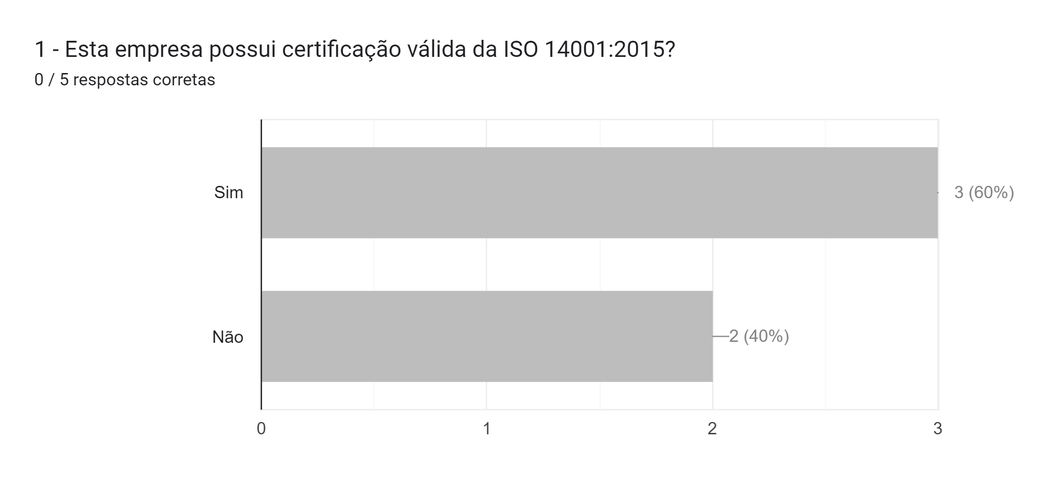

**Gráfico 1: Quantidade de certificações ISO 14001:2015.**

Fonte: Dados obtidos do questionário

O gráfico 1 quantifica as certificações válidas entre as empresas amostradas, 60% das empresas possuem a certificação e 40% não possuem.

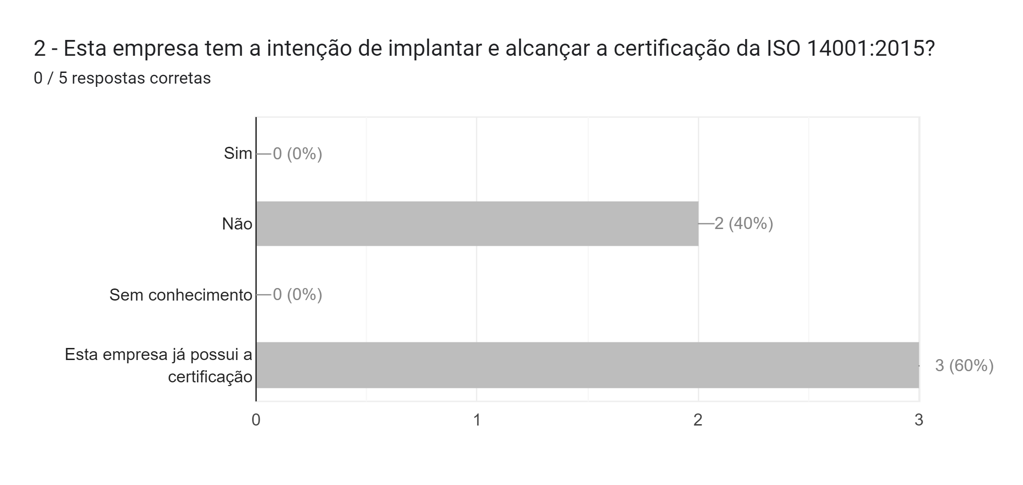

**Gráfico 2: Intenção de implantar e alcançar a certificação da ISO 14001:2015.**

Fonte: Dados obtidos do questionário

O gráfico 2 quantifica entre as empresas amostradas quais tem a intenção de implantar e alcançar a certificação da ISO 14001:2015 ou não, 40% das empresas não possuem a intenção de implantar e alcançar a certificação, 60% já possuem a certificação.

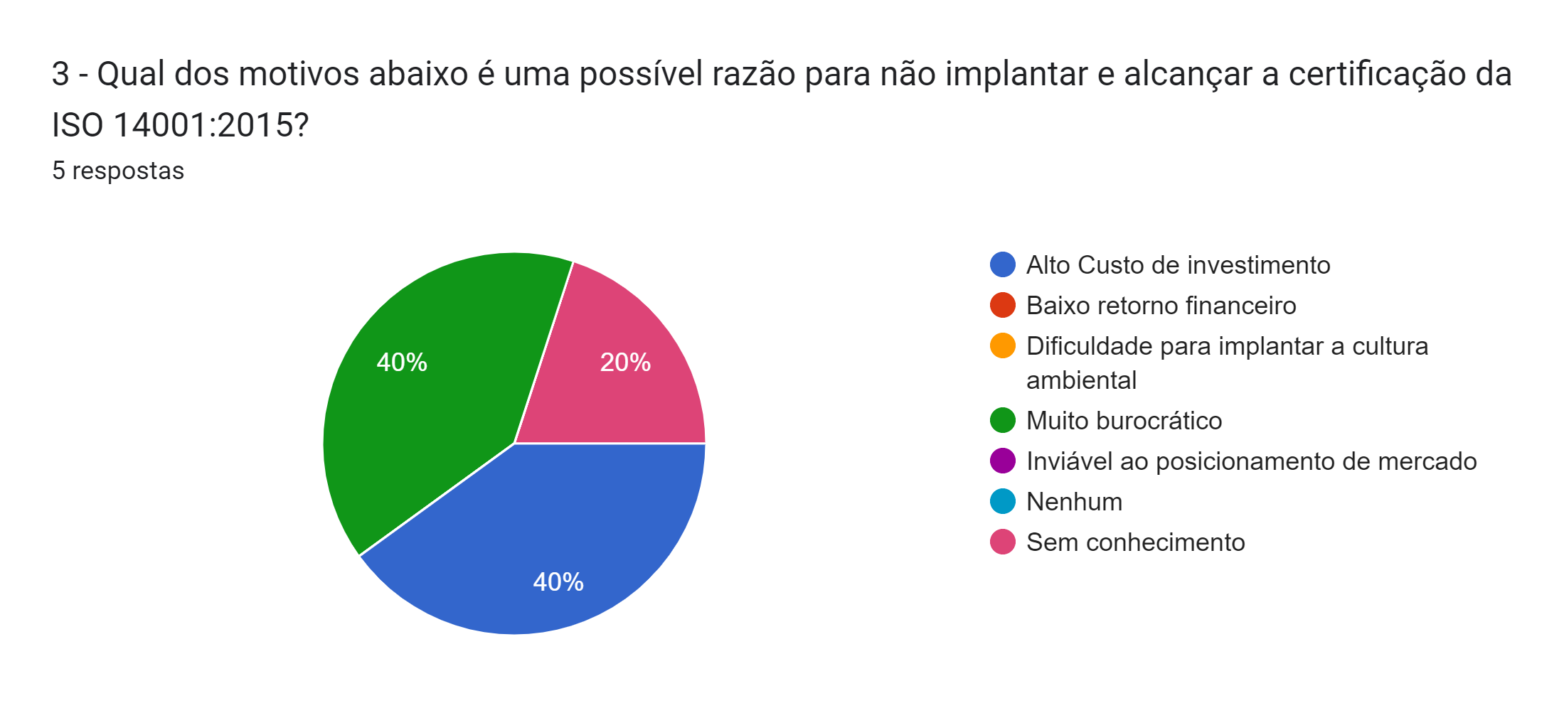

**Gráfico 3: Possíveis razões** **para não implantar e alcançar a certificação da ISO 14001:2015.**

Fonte: Dados obtidos do questionário

Através do gráfico 3 podemos apontar possíveis razões para não implantar e alcançar a certificação da ISO 14001:2015; 40% das empresas responderam que a razão para não implantação da ISO 14001:2015 é o alto custo de investimento, 40% responderam que a razão para não implantação é a burocracia, 20% responderam que não tem conhecimento dos motivos para a não implantação da mesma. Nenhuma das empresas responderam que o motivo para não implantação da ISO 14001:2015 é o baixo retorno financeiro, dificuldade para implantar a cultura ambiental, inviável ao posicionamento de mercado ou nenhum.

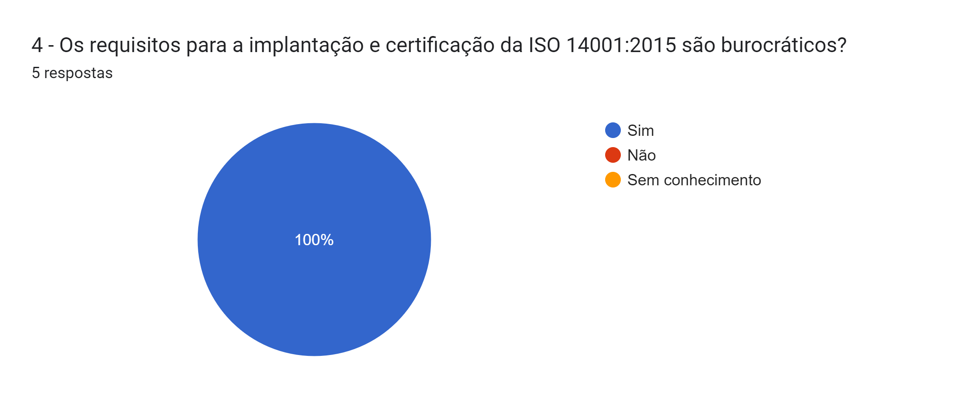

**Gráfico 4: Burocracia** **dos requisitos para a Implantação e certificação da ISO 14001:2015.**

Fonte: Dados obtidos do questionário

O gráfico 4 apresenta se há burocracia nos requisitos para implantação e certificação da ISO 14001:2015, 100% das empresas responderam que os requisitos são burocráticos.

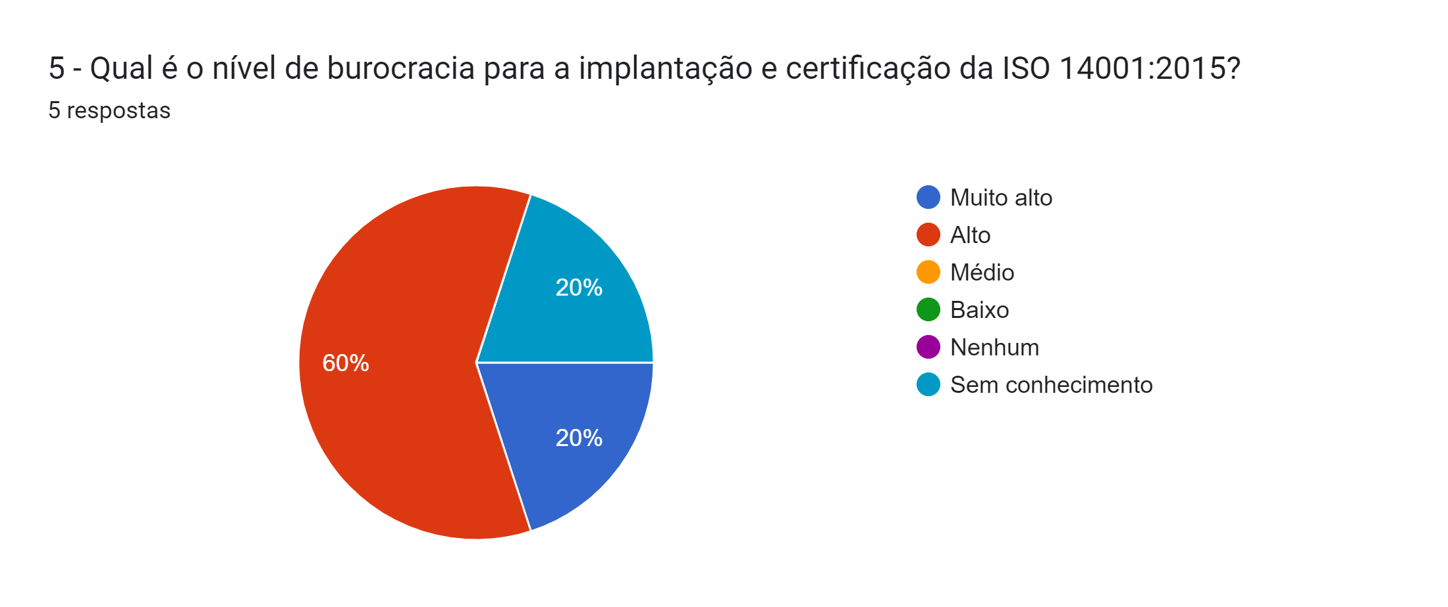

**Gráfico 5: Nível de burocracia dos requisitos para a implantação e certificação da ISO 14001:2015.**

Fonte: Dados obtidos do questionário

O gráfico 5 mostra o nível de burocracia dos requisitos para a implantação e certificação da ISO 14001:2015, 60% das empresas responderam que o nível é alto, 20% das empresas responderam que o nível é muito alto, 20% das empresas responderam que não tem conhecimento do assunto e nenhuma das empresas responderam que o nível de burocracia é médio, baixo e nenhum.

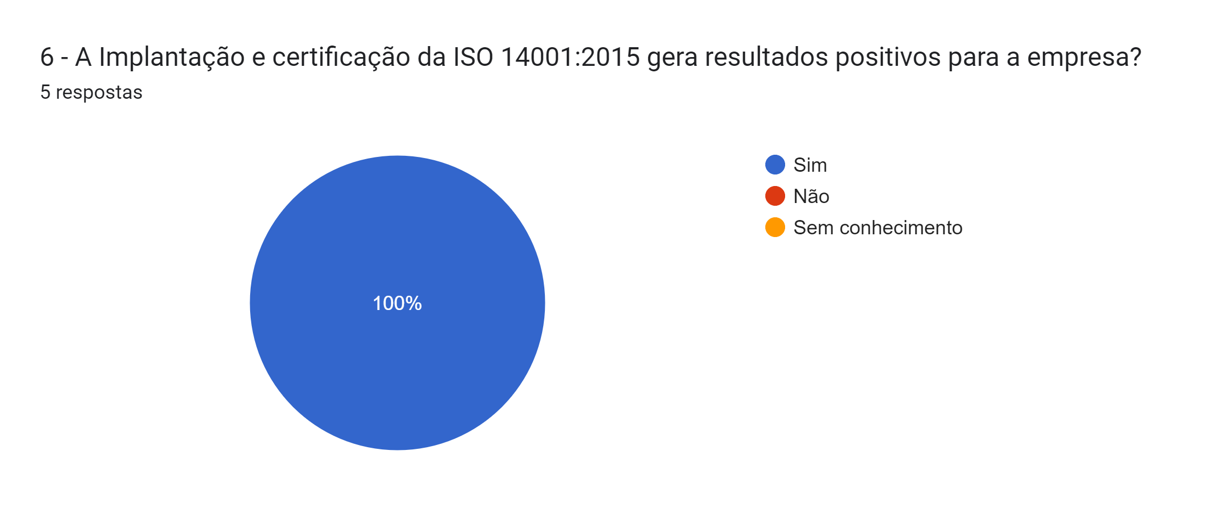

**Gráfico 6:** **Resultados positivos gerados pela implantação e certificação da ISO 14001:2015.**

Fonte: Dados obtidos do questionário

O gráfico 6 demonstra se a implantação e certificação da ISO 14001:2015 gera resultados positivos para a empresa, 100% das empresas responderam sim.

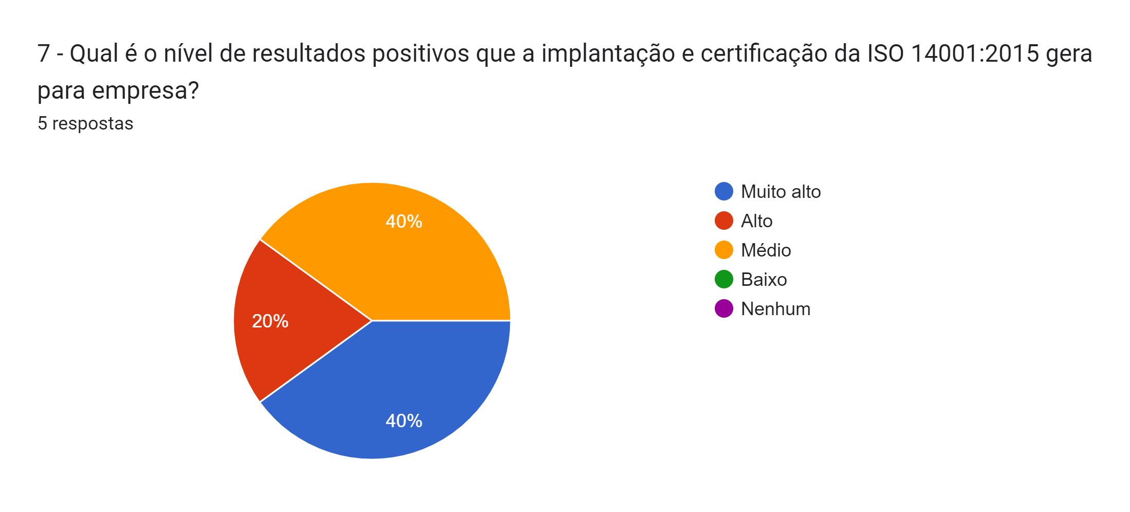

**Gráfico 7: Nível de resultados positivos gerados pela implantação e certificação da ISO 14001:2015.**

Fonte: Dados obtidos do questionário

Através do gráfico 7 podemos observar o nível de resultados positivos que a implantação e certificação da ISO 14001:2015 gera para as empresas, 40% das empresas responderam que o nível de resultados positivos é muito alto, 40% das empresas responderam que o nível de resultados é médio, 20% das empresas responderam que o nível é alto, nenhuma das empresas responderam que o nível de resultados é baixo, nenhum ou sem conhecimento do assunto.

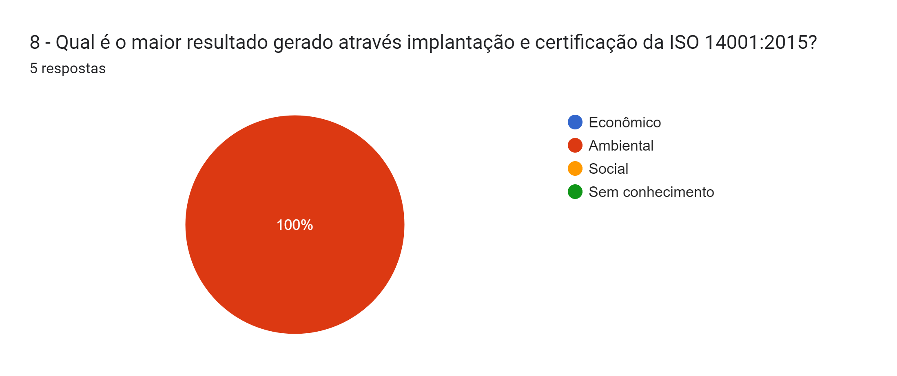

**Gráfico 8: Maior resultado** **gerado pela Implantação e certificação da ISO 14001:2015.**

Fonte: Dados obtidos do questionário

Através do gráfico 8 é possível identificar o maior resultado gerado pela Implantação e certificação da ISO 14001:2015, 100% das empresas responderam que o maior resultado gerado é o ambiental, nenhuma das empresas responderam econômico, social ou sem nenhum conhecimento.

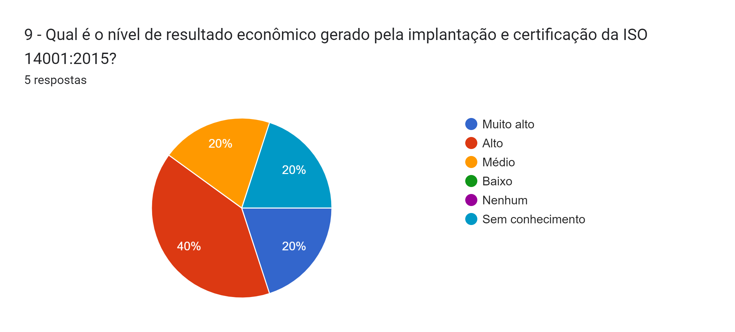

**Gráfico 9: Nível de resultados econômicos gerados pela implantação e certificação da ISO 14001:2015.**

Fonte: Dados obtidos do questionário

O gráfico 9 mostra o nível de resultados econômicos gerados pela implantação e certificação da ISO 14001:2015, 40% das empresas responderam que o nível de resultados econômicos é alto, 20% responderam que o nível de é muito alto, 20% responderam médio, 20% responderam sem conhecimento e nenhuma das empresas responderam que o nível dos resultados é baixo ou nenhum.

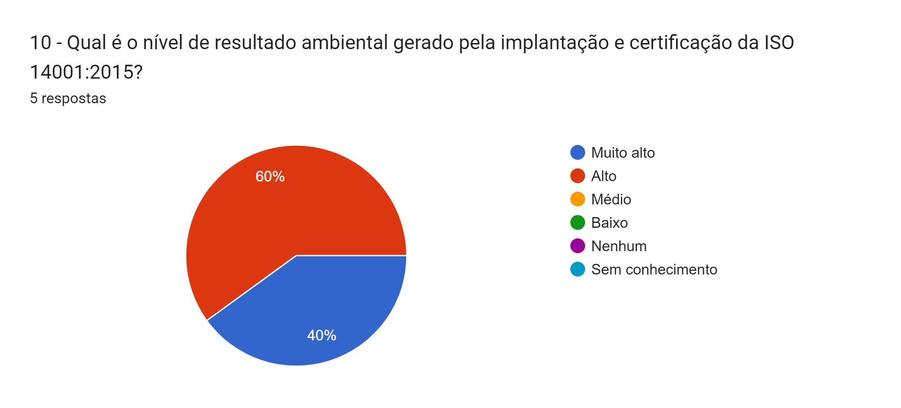

**Gráfico 10: Nível de resultados ambientais gerados pela Implantação e certificação da ISO 14001:2015.**

Fonte: Dados obtidos do questionário

O gráfico 10 mostra o nível de resultados ambientais gerados pela implantação e certificação da ISO 14001:2015, 60% das empresas responderam que o nível dos resultados ambientais é alto, 40% responderam que o nível dos resultados é muito alto, nenhuma das empresas responderam que o nível dos resultados é médio, baixo, nenhum ou sem conhecimento.

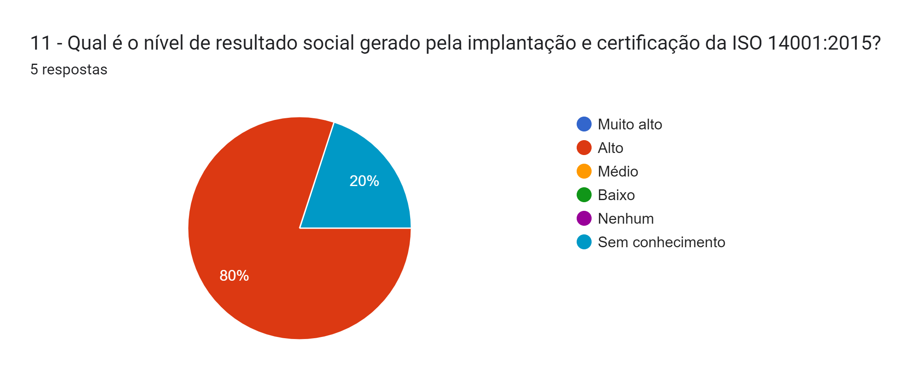

**Gráfico 11: Nível de resultados sociais gerados pela implantação e certificação da ISO 14001:2015.**

Fonte: Dados obtidos do questionário

O gráfico 11 mostra o nível de resultados sociais gerados pela implantação e certificação da ISO 14001:2015, 80% das empresas responderam que o nível dos resultados sociais é alto, 20% das empresas responderam sem conhecimento e nenhuma das empresas responderam que o nível de resultados sociais é muito alto, médio, baixo ou nenhum.

**5 CONSIDERAÇÕES FINAIS**

Ao analisar, somente, a quantidade de empresas de médio e grande porte e a quantidade de certificações válidas, apenas 0,13% possuem a certificação ISO 14001:2015.

De acordo com os dados obtidos no questionário a maioria das empresas pesquisadas possuem a certificação ISO 14001:2015 e as empresas que não possuem a certificação não tem a intenção de implementa-la.

Os principais motivos para não implementação e certificação da ISO 14001:2015 apontados nesta pesquisa foram: alto custo de investimento e requisitos muito burocráticos.

As empresas foram unânimes ao responder que a implementação e certificação da ISO 14001:2015 geram resultados positivos para a empresa e que o maior resultado gerado é o ambiental, mas nenhuma das empresas responderam que a certificação gera resultados econômicos.

Embora nenhuma das empresas amostra tenha respondido que o posicionamento de mercado seja um dos motivos para implantação, ou não, da certificação ISO 14001:2015 acreditamos que este seja um dos motivos determinantes; por se tratar de uma certificação internacional, pode ser que seja necessária a certificação para as empresas de grande porte e transnacionais atenderem o seu mercado consumidor.

Concluímos que a implementação e certificação ISO 14001:2015 pode ser viável para as empresas de médio e grande porte e empresas transnacionais, que possuam investimento para os custos e que atendam os requisitos necessários. Concluímos também que a implementação e certificação ISO 14001:2015 é inviável para as micro e pequenas empresas por necessitar de um alto investimento e de necessitar de um complexo sistema de gestão.

Sugerimos que em uma pesquisa posterior, o questionário desta pesquisa seja aplicado somente entre empresas que não possuem a certificação ISO 14001:2015 para verificar com mais eficácia os possíveis motivos para não implementação e certificação desta ISO. Sugerimos também que o questionário seja aplicado com o formato caixa de respostas para o respondente optar por mais de uma resposta dentro da mesma questão.

A principal dificuldade que encontramos na aplicação da pesquisa foi a resistência das empresas em falar do assunto abordado.

**6 REFERÊNCIAS**

AmbLegis, **Quais são os requisitos gerais para obter a ISO 14001? – Lista de Requisitos gerais para obter a ISO 14001,** Jundiaí/SP, 2024. Disponível em: <https://amblegis.com.br/meio-ambiente/quais-sao-os-requisitos-gerais-para-obter-a-iso-14001/#:~:text=Ela%20deve%20ser%20adequada%20%C3%A0,conformidade%20com%20os%20requisitos%20legais>.Acessado em:setembro de 2024.

Associação Brasileira de Avaliação da Conformidade (ABRAC), **Mais de 70% das empresas brasileiras não possuem certificação ambiental ou social**, Brasil, 2024. Disponível em:

<https://abrac-ac.org.br/mais-de-70-das-empresas-brasileiras-nao-possuem-certificacao-ambiental-ou-social/>. Acessado em:setembro de 2024.

CERTIFIQ INMETRO, **Certificados Válidos no Brasil – Empresas certificadas**, Brasil, 2024. Disponível em: <https://certifiq.inmetro.gov.br/Grafico/CertificadosValidosBrasil>. Acessado em:setembro de 2024.

Gov.br, **Painel do Mapa de Empresas – Empresas ativas,** Brasil, 2024. Disponível em: <https://www.gov.br/empresas-e-negocios/pt-br/mapa-de-empresas/painel-mapa-de-empresas>.Acessado em:setembro de 2024.

IQAir, **Brasil ocupou o 83° lugar entre os países que mais poluem o ar**, Brasil, [2024]. Disponível em: <https://www.iqair.com/world-most-polluted-countries?srsltid=AfmBOorO8ZmcBXttBTEUsShdjCrCDgsOYgmGMfSeIQ7cTHONeFeky5cM>. Acessado em:setembro de 2024.

ISO, Organização Internacional para Padronização, **ISO**, [2024]. Disponível em: <https://www.iso.org/home.html>**.** Acessado em:setembro de 2024.

ISO,Organização Internacional para Padronização, **ISO 14001:2015**, [2015]. Disponível em:<https://www.iso.org/obp/ui/en/#iso:std:iso:14001:ed-3:v1:en>. Acessado em:setembro de 2024.

Nova Ambiental, **O Que é a ISO 14001**, [2024]. Disponível em: <https://www.novaambiental.com.br/o-que-e-a-iso-14001/#:~:text=A%20certifica%C3%A7%C3%A3o%20ISO%2014001%20%C3%A9%2C%20provavelmente%2C%20a,boas%20pr%C3%A1ticas%20ambientais%20de%20uma%20organiza%C3%A7%C3%A3o%20empresarial.&text=Esta%20norma%2C%20que%20j%C3%A1%20passou%20por%20tr%C3%AAs,membros%20associados%20(%C3%B3rg%C3%A3os%20de%20padroniza%C3%A7%C3%A3o%20e%20normaliza%C3%A7%C3%A3o)>. Acessado em:setembro de 2024.

OLIVEIRA, O. J; SERRA, J. R; **Benefícios e dificuldades da gestão ambiental com base na ISO 14001 em empresas industriais de São Paulo**, São Paulo, Produção, v. 20, n. 3, p. 429-438, jul./set. 2010. doi: 10.1590/S0103-65132010005000013. Disponível em: <https://www.scielo.br/j/prod/a/ysMnqSGcRTQFdkPHcLr7byL/?format=pdf&lang=pt#:~:text=H2%20%E2%80%93%20As%20principais%20dificuldades%20da,em%20fun%C3%A7%C3%A3o%20de%20constantes%20mudan%C3%A7as> **.**  Acessado em: setembro de 2024.

[Our World In Data](https://www.cnnbrasil.com.br/saude/brasil-e-o-sexto-pais-que-mais-descarta-plasticos-no-mar/), **Brasil em 2019 ocupou o 6° lugar entre os países que mais poluem os oceanos**, Brasil, 2021. Disponível em: <https://ourworldindata.org/plastic-pollution?insight=most-ocean-plastics-today-come-from-middle-income-countries#research-writing>. Acessado em: setembro de 2024.

WWF Brasil, **Brasil ocupou o 4° lugar entre os países que mais poluem com plástico**, Brasil, 2019. Disponível em: <https://www.wwf.org.br/?70222/Brasil-e-o-4-pais-do-mundo-que-mais-gera-lixo-plastico#:~:text=O%20Brasil%2C%20segundo%20dados%20do,Estados%20Unidos%2C%20China%20e%20%C3%8Dndia>. Acessado em: setembro de 2024.

**7 ANEXOS**

**ANEXO 1 – BRAINSTORMING – Tema para Desenvolvimento de Projetos**

<https://1drv.ms/w/c/485a7dd41e65bed7/ETpObpmNFYhPqm6d_lIoY38BN6FPbqq5RM3mEO_w9rew7A>

**ANEXO 2 - Certificados Válidos no Brasil - CERTIFIQ INMETRO**

<https://1drv.ms/w/c/485a7dd41e65bed7/EZcVCvnLiMdEqag5EBGJYqkBZT-9AyyOFRWl1vgYTdu7zw>

**ANEXO 3 - Empresas Ativas – Painel do Mapa de empresa**

<https://1drv.ms/w/c/485a7dd41e65bed7/EX4ZGYq-vmVLq0bp9ym3LO8B22KO3grf9kLf6ddkwqQkdg>

**ANEXO 4 - ISO 14001:2015 — Sistemas de gestão ambiental — Requisitos com orientação para uso**

<https://www.iso.org/obp/ui/en/#iso:std:iso:14001:ed-3:v1:en>

**ANEXO 5 – Pesquisa - Viabilidade da implantação e certificação da ISO 14001:2015**

https://docs.google.com/forms/d/e/1FAIpQLSeorR8xpwU90ddGFzxCpn-0gANL6iL_H97PCiHBEHg4uQx7jg/viewanalytics

**ANEXO 6 – Questionário - Viabilidade da implantação e certificação da ISO 14001:2015**

<https://1drv.ms/w/c/485a7dd41e65bed7/Eb3NoA16gOJLt7OKHCE0DUABwNnqPFXr2Q4fCf1qwMOGSg>